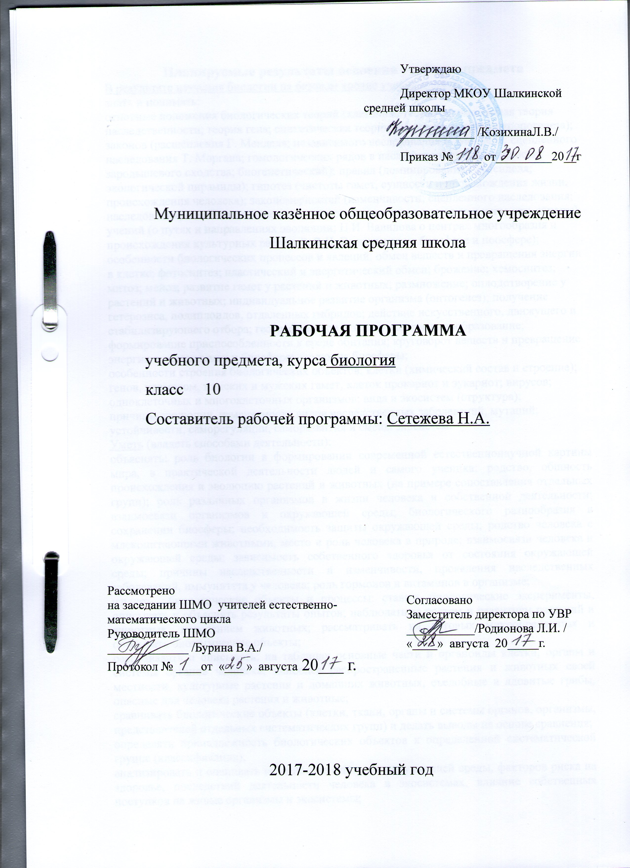

УТВЕРЖДАЮ
Директор МКОУ Шалкинской
средней школы
____________ /КозихинаЛ.В./
Приказ № ____ от_________20__г

Муниципальное казённое общеобразовательное учреждение
Шалкинская средняя школа

РАБОЧАЯ ПРОГРАММА
учебного предмета, курса биология
класс 10
Составитель рабочей программы: Сетежева Н.А.

СОГЛАСОВАНО
Заместитель директора по УВР
___________/Родионова Л.И. /
«____» августа 20_____г.
РАССМОТРЕНО
на заседании ШМО учителей естественно-математического цикла
Руководитель ШМО
_____________ /Бурина В.А./
Протокол № ____от «___ » августа 20___ г.

2017-2018 учебный год

Планируемые результаты освоения учебного предмета «Биология»
В результате изучения биологии на базовом уровне ученик должен
знать и понимать:
основные положения биологических теорий (клеточная теория; хромосомная теория наследственности; теория гена; синтетическая теория эволюции, теория антропогенеза); законов (расщепления Г. Менделя; независимого наследования Г. Менделя; сцепленного наследования Т. Моргана; гомологических рядов в наследственной изменчивости; зародышевого сходства; биогенетический); правил (доминирования Г. Менделя; экологической пирамиды); гипотез (чистоты гамет, сущности и происхождения жизни, происхождения человека); закономерностей (изменчивости; сцепленного наследования; наследования, сцепленного с полом; взаимодействия генов и их цитологические основы); учений (о путях и направлениях эволюции; Н.И. Вавилова о центрах многообразия и происхождения культурных растений; В.И. Вернадского о биосфере и ноосфере);
особенности биологических процессов и явлений: обмен веществ и превращения энергии в клетке; фотосинтез; пластический и энергетический обмен; брожение; хемосинтез; митоз; мейоз; развитие гамет у растений и животных; размножение; оплодотворение у растений и животных; индивидуальное развитие организма (онтогенез); получение гетерозиса, полиплоидов, отдаленных гибридов; действие искусственного, движущего и стабилизирующего отбора; географическое и экологическое видообразование; формирование приспособленности к среде обитания; круговорот веществ и превращение энергии в экосистемах и биосфере; эволюция биосферы;
особенности строения биологических объектов: клетки (химический состав и строение); генов, хромосом, женских и мужских гамет, клеток прокариот и эукариот; вирусов; одноклеточных и многоклеточных организмов; вида и экосистем (структура);
причины эволюции, изменяемости видов наследственных заболеваний, мутаций; устойчивости, саморегуляции, саморазвития и смены экосистем.
Уметь (владеть способами деятельности):
объяснять: роль биологии в формировании современной естественнонаучной картины мира, в практической деятельности людей и самого ученика; родство, общность происхождения и эволюцию растений и животных (на примере сопоставления отдельных групп); роль различных организмов в жизни человека и собственной деятельности; взаимосвязи организмов и окружающей среды; биологического разнообразия в сохранении биосферы; необходимость защиты окружающей среды; родство человека с млекопитающими животными, место и роль человека в природе; взаимосвязи человека и окружающей среды; зависимость собственного здоровья от состояния окружающей среды; причины наследственности и изменчивости, проявления наследственных заболеваний, иммунитета у человека; роль гормонов и витаминов в организме;
изучать биологические объекты и процессы: ставить биологические эксперименты, описывать и объяснять результаты опытов; наблюдать за ростом и развитием растений и животных, поведением животных; рассматривать на готовых микропрепаратах и описывать биологические объекты;
распознавать и описывать: на таблицах основные части и органоиды клетки, органы и системы органов человека; наиболее распространенные растения и животных своей местности, культурные растения и домашних животных, съедобные и ядовитые грибы, опасные для человека растения и животные;
сравнивать биологические объекты (клетки, ткани, органы и системы органов, организмы, представителей отдельных систематических групп) и делать выводы на основе сравнения;
определять принадлежность биологических объектов к определенной систематической группе (классификация);
анализировать и оценивать воздействие факторов окружающей среды, факторов риска на здоровье, последствий деятельности человека в экосистемах, влияние собственных поступков на живые организмы и экосистемы;
проводить самостоятельный поиск биологической информации: находить в тексте учебника отличительные признаки основных систематических групп; в биологических словарях и справочниках значения биологических терминов; в различных источниках необходимую информацию о живых организмах (в том числе с использованием информационных технологий);
использовать приобретенные знания и умения в практической деятельности и повседневной жизни (быть компетентным в области рационального природопользования, защиты окружающей среды и сохранения собственного здоровья):
соблюдать и обосновывать правила поведения в окружающей среде и обеспечения безопасности собственной жизнедеятельности в чрезвычайных ситуациях природного и техногенного характера, меры профилактики распространения вирусных (в том числе ВИЧ-инфекции) и других заболеваний;
оказывать первую помощь при обморожениях, ожогах, травмах; поражении электрическим током, молнией; спасении утопающего;
оценки этических аспектов некоторых исследований в области биотехнологии (клонирование, искусственное оплодотворение).

Содержание учебного предмета «Биология»
Раздел 1. Введение. Биология как наука.(3 ч)
Биология - наука о живой природе. Уровни организации жизни. Методы изучения биологии. Значение биологии.
Раздел 2. Клетка (10ч)
Тема 1 История изучения клетки. Клеточная теория (1 ч)
Тема 2.Химический состав клетки (4 ч)
Биологически важные химические элементы. Неорганические (минеральные) соединения. Биополимеры. Углеводы, липиды. Белки, их строение и функции. Нуклеиновые кислоты. АТФ и другие органические соединения клетки.
Лабораторные и практические работы
Наблюдение клеток растений и животных под микроскопом на готовых препаратах
Тема 3. Строение эукариотической и прокариотической клеток (3 ч)
Развитие знаний о клетке. Клеточная теория. Цитоплазма. Плазматическая мембрана. Эндоплазматическая сеть. Комплекс Гольджи и лизосомы. Митохондрии, пластиды, органоиды движения, включения. Ядро. Строение и функции хромосом.
Прокариоты и эукариоты.
Обобщение по теме.
Лабораторные и практические работы
Сравнение строения клеток растений и животных
Тема 4 Реализация Наследственной информации в клетке (1ч)
Генетическая информация. Ген. Геном. Удвоение ДНК. Образование информационной РНК по матрице ДНК. Генетический код.
Тема 5 Вирусы (1 час)
Вирусы - неклеточная форма жизни. Строение Значение. Профилактика СПИДа.
Раздел 3 Организм (18)
Тема 1. Организм - единое целое. Многообразие организмов (1 час)
Организм – единое целое. Многообразие организмов. Одноклеточные и многоклеточные .
Тема 2. Обмен веществ и превращение энергии (2 час)
Тема 3. Размножение (4 ч)
Митоз. Мейоз. Образование половых клеток. Оплодотворение его значение.
Тема 4. Индивидуальное развитие организмов (онтогенез) (2 час)
Прямое и непрямое развитие. Зародышевое и постэмбриональное развитие организмов. Организм человека.
Тема 5 Наследственность и изменчивость (7 час)
Генетика – наука о закономерностях наследственности и изменчивости организмов. Моногибридное скрещивание. Первый и второй законы Менделя. Генотип и фенотип. Аллельные гены. Дигибридное скрещивание. Третий закон Менделя. Хромосомная теория наследственности. Генетика пола. Половые хромосомы. Наследование, сцепленное с полом.
Тема 6. Основы селекции. Биотехнология (2 ч)
Учение Н.И. Вавилова о центрах происхождения культурных растений. Методы современной селекции. Успехи селекции. Биотехнология. Генная и клеточная инженерия. Клонирование.
Лабораторные и практические работы
Составление простейших схем скрещивания.
Решение элементарных генетических задач.
Изменчивость, построение вариационного ряда и вариационной кривой (на примере гербарных образцов или живых листьев деревьев, крупных семян растений, клубней, луковиц и т.п. или на примере сравнения антропометрических показателей школьников).
Анализ и оценка этических аспектов развития исследований в биотехнологии

Тематическое планирование

№ | Наименование темы | Количество часов, отводимых на освоение темы
 | Биология как наука. Методы научного познания (3ч)
1 | Предмет и задачи общей биологии. Методы изучения живой природы. Краткая история развития биологии | 1
2 | Сущность жизни и свойства живого. | 1
3 | Уровни организации живой материи. Методы познания живого. | 1
 | Клетка (11ч)
4 | Развитие знаний о клетке. Клеточная теория. Роль клеточной теории в становлении современной естественнонаучной картины мира. | 1
5 | Химический состав клетки. Роль неорганических и органических веществ в клетке и организме человека. Неорганические вещества клетки. | 1
6 | Органические вещества клетки. Липиды. | 1
7 | Органические вещества клетки. Углеводы. Биологические полимеры – белки Особенности строения углеводов и белков. | 1
8 | Органические вещества клетки. Биологические полимеры – нуклеиновые кислоты. | 1
9 | Ядерные клетки. Строение эукариотической клетки. Основные части и органоиды клетки, их функции | 1
10 | Клеточное ядро. Строение и функции хромосом. | 1
11 | Доядерные клетки. Строение и функции прокариотической клетки. | 1
12 | Реализация наследственной информации в клетке. Ген Генетический код. Удвоение молекулы ДНК. | 1
13 | Неклеточные формы жизни. Вирусы. Меры профилактики распространения вирусных заболеваний. Профилактика СПИДа. | 1
14 | Контрольно-обобщающий урок по теме «Строение и функции клетки» | 1
 | Организм (20ч)
15 | Организм – единое целое.  Многообразие организмов. | 1
16 | Обмен веществ и превращение энергии – свойство живых организмов. Энергетический обмен. | 1
17 | Пластический обмен. Фотосинтез. | 1
18 | Размножение – свойство организмов. Деление клетки. Митоз. | 1
19 | Размножение бесполое и половое. | 1
20 | Образование половые клеток. Мейоз. | 1
21 | Оплодотворение. | 1
22 | Индивидуальное развитие организма (онтогенез). Эмбриональный период развития. | 1  1
23 | Онтогенез человека. Репродуктивное здоровье  Последствия влияния алкоголя, никотина, наркотических веществ на развитие зародыша человека. | 1
24 | Генетика – наука о закономерностях наследственности и изменчивости. Г.Мендель – основоположник генетики. | 1
25 | Закономерности наследования. Моногибридное скрещивание. I и II законы Г.Менделя. | 1
26 | Дигибридное скрещивание. III закон Г.Менделя. Анализирующее скрещивание. | 1
27 | Хромосомная теория наследственности. Сцепленное наследование генов | 1
27 | Современные представления о гене и геноме. | 1
29 | Генетика пола. Сцепленное с полом наследование. | 1
30 | Наследственная (генотипическая) и ненаследственная изменчивость. Основные закономерности изменчивости. | 1
31 | Генетика и здоровье человека. Значение генетики для медицины. Наследственные болезни человека, их причины и профилактика. Влияние мутагенов на организм человека. | 1
32 | Генетика – теоретическая основа селекции. Селекция. Основные методы и достижения селекции | 1  1
33 | Биотехнология, ее достижения, перспективы развития. Этические аспекты развития некоторых исследований в биотехнологии. | 1
34 | Контрольно-обобщающий урок по теме «Закономерности наследственности и изменчивости. Селекция» | 1
35 | Итоговый урок по курсу «Общая биология» | 1

